中国科学技术大学
“高性能处理器体系结构”课题报告

报告题目：基于RISC-V架构的USTCPV的简单实现

小组组长： 谢怡晨、唐凯成

小组成员： 谢怡晨、唐凯成

导师姓名： 安虹

2019 年 1 月 7 日

一、研究小组成员及其承担的主要工作
学号 | 姓名 | 所在学院 | 在研究和报告撰写中承担的主要工作
PB15051175 | 谢怡晨 | 1511 | riscv-tools、riscv-linux、报告大部分
PB16001695 | 唐凯成 | 1600 | USTCPV内核实现与测试、PPT制作与答辩

二、进度安排
2018.9~2018.10 组队、选题
2018.10~2018.11 学习Verilog等相关知识、调研RISC-V、e200_opensource
2018.11~2018.12 初步实现USTCPV内核、编译运行riscv-tools、riscv-linux
2018.12~2018.12.29 完善USTCPV、模拟helloworld，准备PPT及答辩
2018.12~2019.1.7 撰写课程报告

三、摘要、关键词
关键词：RISCV指令集、CPU核、RISCV-Tools
摘要：本报告对最近热门的RISCV指令集进行了较为详细的介绍，分析了其设计特点和RISCV指令集相对其他指令集的优势，并实现了一个RISCV指令集构架下的CPU内核，在核外实现了cache及其管理。最后使用RISCV官方提供的RISCV-Tools中的riscv-gcc将编写的hello world程序转为riscv指令，并在riscv核上运行后再控制页面输出正确结果。

四、研究报告

（一）、背景和目标

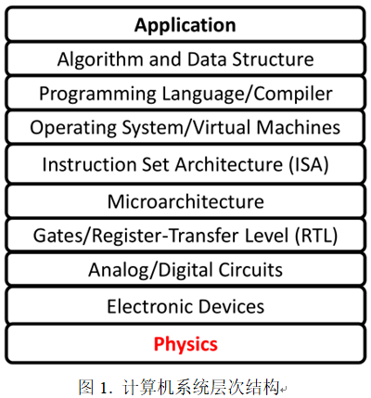
如图1所示，指令集体系结构（ISA）是构成处理器底层硬件和运行于其上的软件之间的桥梁与接口，是现代计算机处理器中重要的一个抽象层次。经过几十年的发展，到今天已经相继诞生或消亡过了几十种不同的指令集架构。指令集架构主要可分为复杂指令集（CISC）和精简指令集（RISC）。CISC不仅包含了处理器常用的指令，还包含了许多不常用的特殊指令，可以用较少的指令完成更多的操作，在早期曾经是主流。但是随着指令集的发展，越来越多的特殊指令被添加到CISC指令集中，CISC的缺点开始显现：典型程序用到的80%的指令只占所有指令类型的20%，即CISC指令集中只有大约20%被经常使用，80%很少 被用到；并且那些很少被用到的特殊指令让CPU设计变得极为复杂，大大增加了硬件设计的时间成本和面积开销。因此，现代指令集架构基本使用RISC，RISC只包含处理器常用的指令，而对于不常用的操作，则通过执行多条常用指令的方式来达到同样的效果。

RISC-V就是基于精简指令集（RISC）原理建立的开放指令集架构。它诞生于最近十年，并且与几乎所有的旧架构不同，它是一个开源的指令集架构，属于一个开放的，非营利性质的基金会，不受任何单一公司的影响。RISC-V基金会的目标是保持RISC-V的稳定性，仅仅出于技术原因缓慢而谨慎地发展它，并力图让它之于硬件如同Linux之于操作系统一样受欢迎。

RISC-V的核心思想就是模块化。它的核心是一个名为RV32I的基础ISA，运行一个完整的软件栈。模块化来源于可选的标准扩展，根据应用程序的需要，硬件可以包含或不包含各种扩展，如M（整数乘法与除法指令）、F（单精度浮点指令）、D（双精度浮点指令）、C（压缩指令）等（见表1）。
基本指令集 | 指令数 | 描述
RV32I | 47 | 32位地址空间与整数指令，支持32个通用整数寄存器
RV32E | 47 | RV32I的子集，仅支持16个通用整数寄存器
RV64I | 59 | 64位地址空间与整数指令及一部分32位的整数指令
RV128I | 71 | 128位地址空间与整数指令及一部分64位和32位的指令
扩展指令集 | 指令数 | 描述
M | 8 | 整数乘法与除法指令
A | 11 | 存储器原子操作指令和Load-Reserved/Store-Conditional指令
F | 26 | 单精度（32bits）浮点指令
D | 26 | 双精度（64bits）浮点指令，必须支持F扩展指令
C | 46 | 压缩指令，指令长度为16位

表1. RISC-V的模块化指令集

以上模块的一个特定组合“IMAFD”，也被称为“通用”组合,用G表示。即RV32G=RV32IMAFD. 这种模块化特性使得RISC-V具有了袖珍化、低能耗的特点，而这对于嵌入式应用可能至关重要。RISC-V编译器得知当前硬件包含哪些扩展后，便可以生成当前硬件条件下的最佳代码。例如在追求小面积、低功耗的嵌入式场景下，可以选用RV2EC架构；在大型的64位架构下可以选用RV64G。除此之外，RISC-V还在不断增加完善新的扩展，如B（位操作）、H（特权态架构扩展，支持管理程序）、J（动态翻译语言）、L（十进制浮点）、N（用户态中断）等。

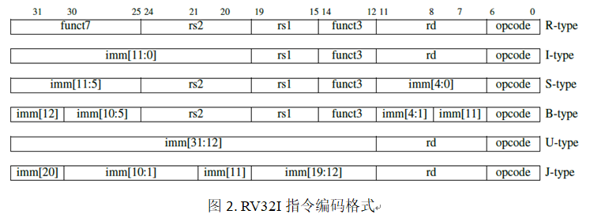
除了模块化之外，RISC-V还有一个特色——规整的指令编码。这样可以使得在流水线中能够尽快读取通用寄存器组，提高处理器性能、优化时序。反观很多现存的商用RISC架构，经过多年反复修改增加新指令后，其指令编码中寄存器索引位置不固定，增加了译码阶段的复杂度。具体以RV32I为例。RV32I的所有指令只有六种格式，并且都是 32 位长（见图2、表2）。
[31:25] |  |  | [24:20] | [19:15] | [14:12] | [11:7] | [6:0] | Instr
imm[31:12] |  |  |  |  |  | rd | 0110111 | U lui
imm[31:12] |  |  |  |  |  | rd | 0010111 | U auipc
imm[20|10:1|11|19:12] |  |  |  |  |  | rd | 1101111 | J jal
imm[11:0] |  |  |  | rs1 | 000 | rd | 1100111 | I jalr
imm[12|10:5] |  |  | rs2 | rs1 | 000 | imm[4:1|11] | 1100011 | B beq
imm[12|10:5] |  |  | rs2 | rs1 | 001 | imm[4:1|11] | 1100011 | B bne
imm[12|10:5] |  |  | rs2 | rs1 | 100 | imm[4:1|11] | 1100011 | B blt
imm[12|10:5] |  |  | rs2 | rs1 | 101 | imm[4:1|11] | 1100011 | B bge
imm[12|10:5] |  |  | rs2 | rs1 | 110 | imm[4:1|11] | 1100011 | B bltu
imm[12|10:5] |  |  | rs2 | rs1 | 111 | imm[4:1|11] | 1100011 | B bgeu
imm[11:0] |  |  |  | rs1 | 000 | rd | 0000011 | I lb
imm[11:0] |  |  |  | rs1 | 001 | rd | 0000011 | I lh
imm[11:0] |  |  |  | rs1 | 010 | rd | 0000011 | I lw
imm[11:0] |  |  |  | rs1 | 100 | rd | 0000011 | I lbu
imm[11:0] |  |  |  | rs1 | 101 | rd | 0000011 | I lhu
imm[11:5] |  | rs2 |  | rs1 | 000 | imm[4:0] | 0100011 | S sb
imm[11:5] |  | rs2 |  | rs1 | 001 | imm[4:0] | 0100011 | S sh
imm[11:5] |  | rs2 |  | rs1 | 010 | imm[4:0] | 0100011 | S sw
imm[11:0] |  |  |  | rs1 | 000 | rd | 0010011 | I addi
imm[11:0] |  |  |  | rs1 | 010 | rd | 0010011 | I slti
imm[11:0] |  |  |  | rs1 | 011 | rd | 0010011 | I sltiu
imm[11:0] |  |  |  | rs1 | 100 | rd | 0010011 | I xori
imm[11:0] |  |  |  | rs1 | 110 | rd | 0010011 | I ori
imm[11:0] |  |  |  | rs1 | 111 | rd | 0010011 | I andi
0000000 |  | shamt |  | rs1 | 001 | rd | 0010011 | I slli
0000000 |  | shamt |  | rs1 | 101 | rd | 0010011 | I srli
0100000 |  | shamt |  | rs1 | 101 | rd | 0010011 | I srai
0000000 |  | rs2 |  | rs1 | 000 | rd | 0110011 | R add
0100000 |  | rs2 |  | rs1 | 000 | rd | 0110011 | R sub
0000000 |  | rs2 |  | rs1 | 001 | rd | 0110011 | R sll
0000000 |  | rs2 |  | rs1 | 010 | rd | 0110011 | R slt
0000000 |  | rs2 |  | rs1 | 011 | rd | 0110011 | R sltu
0000000 |  | rs2 |  | rs1 | 100 | rd | 0110011 | R xor
0000000 |  | rs2 |  | rs1 | 101 | rd | 0110011 | R srl
0100000 |  | rs2 |  | rs1 | 101 | rd | 0110011 | R sra
0000000 |  | rs2 |  | rs1 | 110 | rd | 0110011 | R or
0000000 |  | rs2 |  | rs1 | 111 | rd | 0110011 | R and
0000 | pred | succ |  | 00000 | 000 | 00000 | 0001111 | I fence
0000 | 0000 | 0000 |  | 00000 | 001 | 00000 | 0001111 | Ifence.i
ECALL |  |  |  | 00000 | PRIV | 00000 | 1110011 | I ecall
EBREAK |  |  |  | 00000 | PRIV | 00000 | 1110011 | I ebreak
csr |  |  |  | rs1 | 001 | rd | 1110011 | I csrrw
csr |  |  |  | rs1 | 010 | rd | 1110011 | I csrrs
csr |  |  |  | rs1 | 011 | rd | 1110011 | I csrrc
csr |  |  |  | zimm | 101 | rd | 1110011 | I csrrwi
csr |  |  |  | zimm | 110 | rd | 1110011 | I cssrrsi
csr |  |  |  | zimm | 111 | rd | 1110011 | I csrrci

表2. RV32I的47条指令

与所有RISC处理器架构一样，RISC-V架构使用专门的Load/Store指令访问存储器。不同之处是，RISC-V的访存指令更为简洁，这也是RISC-V的特性之一。RISC-V没有特殊的堆栈指令，不支持延迟加载，也不支持地址自增自减的模式，仅支持主流的小端格式。这一切都是为了简化基本指令集、简化硬件设计的成本。

高效的分支跳转指令也是RISC-V的特点之一。RISC-V去掉了延迟分支指令，也没有使用条件码，简化了乱序执行时的依赖计算。RISC-V还将过程调用和无条件跳转合并为一条跳转并链接指令（jal）。若将下一条指令PC + 4的地址保存到目标寄存器rd中，通常是返回地址寄存器ra，便可以用它来实现过程调用；如果使用零寄存器x0替换ra作为目标寄存器rd，则可以实现无条件跳转，因为x0不能被更改。跳转和链接指令的寄存器版本（jalr）同样是多用途的。它可以调用地址是动态计算出来的函数，或者也可以实现调用返回（将ra作为源寄存器rs1，零寄存器x0作为目的寄存器rd）。省去了错综复杂的程序调用指令。

RV32M 向 RV32I 中添加了整数乘法和除法指令（表3），特别增加了取余数指令（rem/remu），更符合程序员需求；还特别区分了有/无符号数的乘法，都是有符号数-mulh、都是无符号数-mulhu、一个有符号一个无符号-nulhsu.
[31:25] | [24:20] | [19:15] | [14:12] | [11:7] | [6:0] | Instr
0000001 | rs2 | rs1 | 000 | rd | 0110011 | R mul
0000001 | rs2 | rs1 | 001 | rd | 0110011 | R mulh
0000001 | rs2 | rs1 | 010 | rd | 0110011 | R mulhsu
0000001 | rs2 | rs1 | 011 | rd | 0110011 | R mulhu
0000001 | rs2 | rs1 | 100 | rd | 0110011 | R div
0000001 | rs2 | rs1 | 101 | rd | 0110011 | R divu
0000001 | rs2 | rs1 | 110 | rd | 0110011 | R rem
0000001 | rs2 | rs1 | 111 | rd | 0110011 | R remu

表3. RV32M扩展的8条指令

对于浮点扩展RV32F和RV32D，RISC-V有两条加载指令（flw，fld）和两条存储指令（fsw，fsd）。他们和lw和sw拥有相同的寻址模式和指令格式。添加到标准算术运算中的指令有：fadd.s、fadd.d、fsub.s、fsub.d、fmul.s、fmul.d、fdiv.s、fdiv.d，还包括平方根指令（fsqrt.s、fsqrt.d），最小值和最大值指令（fmin.s、fmin.d、fmax.s、fmax.d）。RV32F和RV32D指令编码上的区别只是某一位上0或1的区别，节省了编码空间也便于译码。

（二）、设计与实现

1、USTCPV内核设计与仿真

（1）总述

对于整个riscv内核的设计，与设计MIPS指令集的cpu有相似之处也有不同之处，区别主要在于流水线深度的改变和对于riscv指令的解析。对于本次riscv流水线的实现，最终实现为三级流水，即类似蜂鸟e200里的设计，第一级流水实现取指，第二级流水实现译址、执行和写会寄存器，第三级流水负责访存和写回存储器。另外在整个cpu核外，还实现了一个简单的cache，即可以实现对RAM的一个cache作用，后文将依次介绍各级流水及cache的简单实现。

（2）第一级流水

第一级流水整体较为简单，只负责实现对指令的读出。

在实现时使用了一个IDATA作为指令存储器，事先例化好存储器中的命令并在运行时从对应地址读出指令即可。
always@(posedge CLK)
begin
XIDATA <= RES ? { ALL0[31:12], 5'd2, ALL0[6:0] } : HLT ? XIDATA : IDATA;
end

新的PC值的产生从重置PC、下周起PC和当前PC中选择产生。
NXPC <= RES ? RESET_PC : HLT ? NXPC : NXPC2;

NXPC2 <= RES ? RESET_PC : HLT ? NXPC2 : // reset and halt
JREQ ? JVAL : // jmp/bra
NXPC2+4; // normal flow
PC <= RES ? RESET_PC : HLT ? PC : NXPC; // current program counter

（3）第二级流水

在第二级流水中，同时完成译址、执行和写会寄存器，分别对这三个阶段进行分析：

A）译址

在译址阶段，由于RISCV指令的高度规整性，故只需直接对从IDATA中读出的数据按照不同位进行译码即可，其中主要识别的是三段的内容：

a、opcode（0~6位）

b、funct3（12~14位）

c、funct7（25~31位）

由控制单元对三者的判断来确定具体进入的数据通路：
// cut instruction
wire [6:0] OPCODE = FLUSH ? 0 : XIDATA[6:0];
wire [4:0] DPTR = XIDATA[11: 7];
wire [2:0] FCT3 = XIDATA[14:12];
wire [4:0] S1PTR = XIDATA[19:15];
wire [4:0] S2PTR = XIDATA[24:20];
wire [6:0] FCT7 = XIDATA[31:25];

不管为何种类型的指令，均可直接从对应字段读出寄存器内的值用于后续操作。

B）执行

对于执行阶段，可根据不同类型的指令分别进行分析：

a）逻辑运算指令

对于逻辑运算型指令，只需对读入的立即数进行拓展（或使用寄存器内的值），在根据FCT3字段决定的指令具体操作进行计算即可实现：
wire [31:0] RDATA = FCT3==0 ? (FCT7[5] ? U1REG-U2REG : U1REG+U2REG) :
FCT3==1 ? U1REG<<U2REG[4:0] :
FCT3==2 ? S1REG<S2REG?1:0 : // signed
FCT3==3 ? U1REG<U2REG?1:0 : // unsigned
FCT3==5 ? RDATA_FCT3EQ5 :
// (FCT7[5] ? U1REG>>>U2REG[4:0] : U1REG>>U2REG[4:0]) :
FCT3==4 ? U1REG^U2REG :
FCT3==6 ? U1REG|U2REG :
FCT3==7 ? U1REG&U2REG :
0;

b）转跳类指令

由于转跳类指令较少，可直接根据两个寄存器内数字大小判断是否可以进行转跳，地址直接由当前PC地址和位移量相加产生。
wire BMUX = BCC==1 && (
FCT3==4 ? S1REG>=S2REG : // signed
FCT3==5 ? S1REG<=S2REG : // signed
FCT3==6 ? U1REG>=U2REG : // unsigned
FCT3==7 ? U1REG<=U2REG : // unsigned
FCT3==0 ? U1REG==U2REG :
FCT3==1 ? U1REG!=U2REG :
0);

wire JREQ = (JAL||JALR||BMUX);
wire [31:0] JVAL = SIMM + (JALR ? U1REG : PC);

c）访存类指令

对于访存类指令，根据FCT3灵活德确定load或stored的位数，地址偏移由逻辑运算单元完成。
// L-group of instructions (OPCODE==7'b0000011)
wire [31:0] LDATA = FCT3==0||FCT3==4 ? ( DADDR[1:0]==3 ? { FCT3==0&&DATAI[31] ? ALL1[31: 8]:ALL0[31: 8] , DATAI[31:24] } :
DADDR[1:0]==2 ? { FCT3==0&&DATAI[23] ? ALL1[31: 8]:ALL0[31: 8] , DATAI[23:16] } :
DADDR[1:0]==1 ? { FCT3==0&&DATAI[15] ? ALL1[31: 8]:ALL0[31: 8] , DATAI[15: 8] } :
{ FCT3==0&&DATAI[ 7] ? ALL1[31: 8]:ALL0[31: 8] , DATAI[ 7: 0] } ):
FCT3==1||FCT3==5 ? ( DADDR[1]==1 ? { FCT3==1&&DATAI[31] ? ALL1[31:16]:ALL0[31:16] , DATAI[31:16] } :
{ FCT3==1&&DATAI[15] ? ALL1[31:16]:ALL0[31:16] , DATAI[15: 0] } ) :
DATAI;

// S-group of instructions (OPCODE==7'b0100011)
wire [31:0] SDATA = FCT3==0 ? ( DADDR[1:0]==3 ? { U2REG[ 7: 0], ALL0 [23:0] } :
DADDR[1:0]==2 ? { ALL0 [31:24], U2REG[ 7:0], ALL0[15:0] } :
DADDR[1:0]==1 ? { ALL0 [31:16], U2REG[ 7:0], ALL0[7:0] } :
{ ALL0 [31: 8], U2REG[ 7:0] } ) :
FCT3==1 ? ( DADDR[1]==1 ? { U2REG[15: 0], ALL0 [15:0] } :
{ ALL0 [31:16], U2REG[15:0] } ) :
U2REG;

C）写回

写回阶段的整体实现较为简单，目标写回的地址已在译址阶段给出，故此处只需考虑不同指令写回的数据的来源不同，因此只需要将对应指令类型的数据存回即可。
REG[DPTR] <= RES ? RESET_SP : // reset sp
HLT ? REG[DPTR] : // halt
!DPTR ? 0 : // x0 = 0
AUIPC ? NXPC+SIMM :
JAL||
JALR ? NXPC :
LUI ? SIMM :
LCC ? LDATA :
MCC ? MDATA :
RCC ? RDATA :
CCC ? CDATA :
REG[DPTR];

（4）第三级流水

第三级流水仍使用之前的结构，由于只有访存需要进入第三级故原数据通路无需改变，只是由于流水层次到达三时，会出现一定的冒险与竞争的问题，因此在转跳时需清空流水线，及加入两个指令寄存器和一个flush即可：
FLUSH <= RES ? 2 : HLT ? FLUSH : // reset and halt
FLUSH ? FLUSH-1 :
(JAL||JALR||BMUX||RES) ? 2 : 0; // flush the pipeline

至此即实现了riscv内核的全部部分。

（5）cache的实现

在实现了完整的riscv内核后，加入对riscv内核的cache控制单元，以提高整个核的运行速度。对于数据存储器的cache结构如下：
// data cache

reg [55:0] DCACHE [0:63]; // data cache
reg [63:0] DTAG = 0; // data cache tag

wire [5:0] DPTR = DADDR[7:2];
wire [55:0] DCACHEO = DCACHE[DPTR];
wire [31:0] DCACHED = DCACHEO[31: 0]; // data
wire [31:8] DCACHEA = DCACHEO[55:32]; // address

wire DHIT = RD ? DTAG[DPTR] && DCACHEA==DADDR[31:8] : 1;

其中DCACHE为主缓存，缓存每次读取的存储器内的值，并通过后面的DHIT来标记本次使用中的饿cache是否命中，命中后则从cache内直接读取对应数据，未命中则将该数从存储器中读出并加入cache中：
if(!DHIT)
begin
DCACHE[DPTR] <= { DADDR[31:8], RAMFF2 };
FFX <= 1;
DTAG[DPTR] <= FFX; // cached!
FFX2 <= FFX;
end

命中后的处理：
assign DATAI = DADDR[31] ? 0 : DCACHED;
assign IDATA = ICACHED;

至此实现了内核外的cache功能。

2、riscv-tools与riscv-linux探索

riscv-tools的源代码在github上被维护成一个宏项目，其包含了所有RISC-V相关工具链、仿真器和测试套件等子项目：

riscv-fesvr——用于实现上位机和CPU之间通信机制的库

riscv-pk——提供RISC-V可执行文件运行的程序运行环境，同时也带有简单的bootloader

riscv-isa-sim——基于C/C++开发的RISC-V指令集模拟器，又名“Spike”

以上三者可以在主机上模拟执行RISC-V程序。

riscv-gnu-toolchain是支持RISC-V的GNU工具链，包含：

riscv-gcc——GCC编译器

riscv-binutils-gdb——汇编器、链接器、GDB调试工具等

riscv-glibc——GNU C标准库实现

riscv-llvm——基于LLVM编译器的框架

riscv-openocd——基于OpenOCD的RISC-V调试器软件

riscv-opcodes——RISC-V操作码信息转换脚本

riscv-tests——RISC-V指令集测试用例

riscv-qemu——支持RISC-V的QEMU模拟器

下载编译以上工具链：

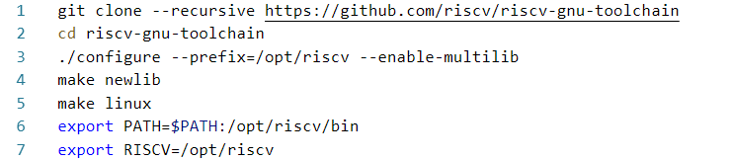
下载编译安装riscv-qemu模拟器：

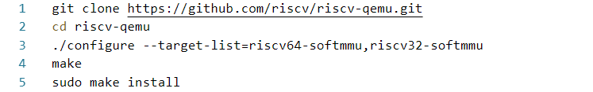
利用开源busybear-linux编译出riscv-linux：

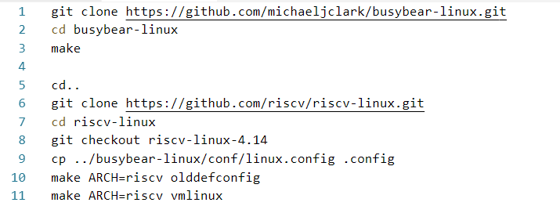
下载编译BBL (Berkeley Boot Loader)：

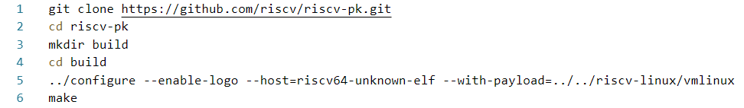
编写ifup、ifdown两个QEMU模拟器网络脚本（暂时没有理解相关作用）：

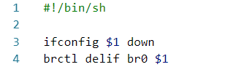
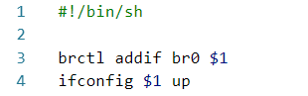
使用riscv-qemu模拟运行riscv-linux：

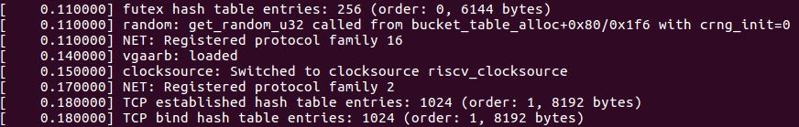
运行结果：
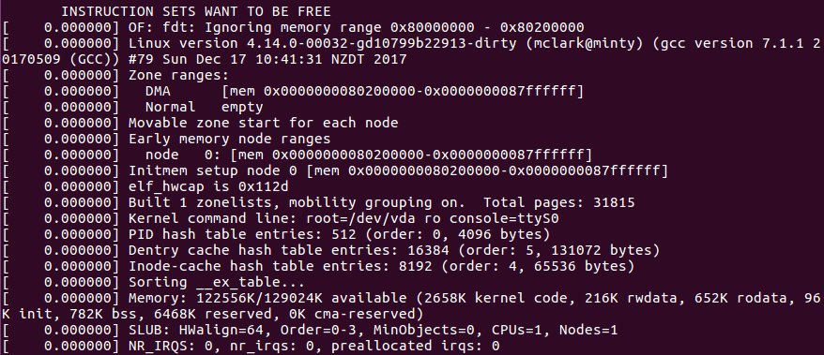
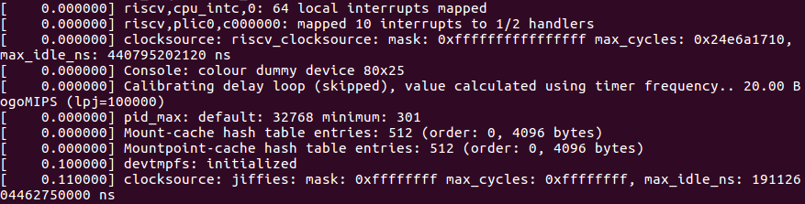

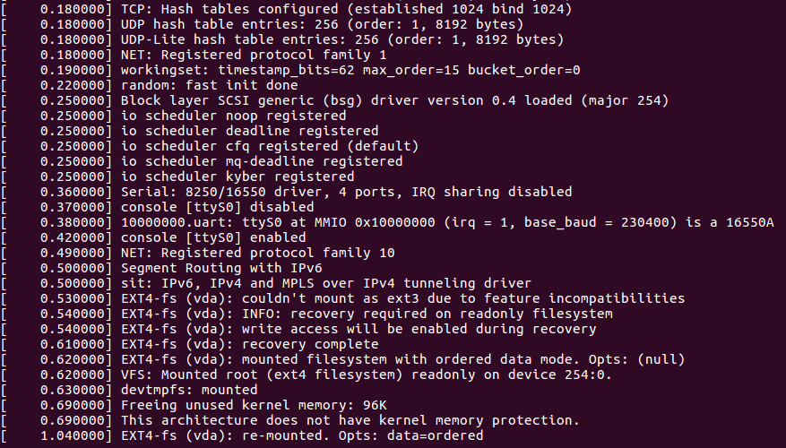
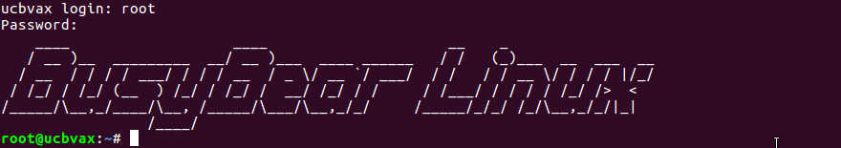
查看cpuinfo：

模拟启动成功。

3、riscv-gcc的使用与hello world程序的执行

通过以上步骤安装完成了riscv的完整工具链后，即可对手写的riscv的c语言程序进行编译并生成对应的riscv指令集的二进制代码，再将代码例化进riscv内核的指令存储器中，即可实现对c语言代码的输出。

（三）、结果与分析

USTCPV最终实现了除RV32I指令集中除CSR类（状态寄存器类）指令外的所有指令，并经测试可以运行由RISCV-GCC编译链编译产生的二进制代码。

由其对指令序列的执行仿真结果如下图：

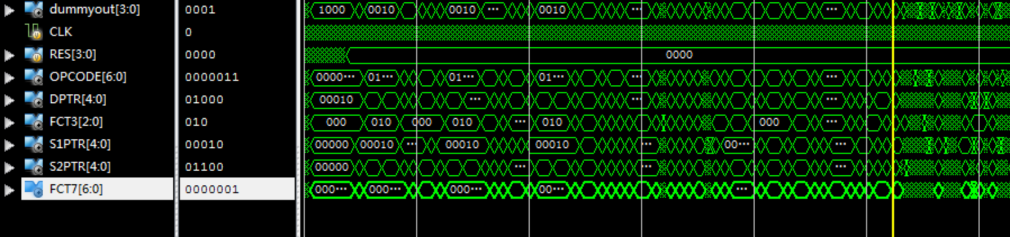

本次实验中使用最简单的hello world作为应用c程序，由于未实现riscv内核的IO指令模块，故无法直接使用函数调用，因此使用将字母写入存储器并将存储器内内容打印到控制台的形式来进行实验。编写的c语言程序如下：
void putchar(char c)
{
volatile int *uart = (int *)0x80000000;

while(*uart); // uart busy, wait...
*uart = c;
}

void puts(char *p)
{
while(*p) putchar(*p++);
putchar('\r');
putchar('\n');
}

void main(void)
{
puts("hello world!");
}

注意其中并没有系统预定义的函数，只使用自己的函数即实现了输出hello world的结果，对该程序使用GCC工具链指令汇编后（实际汇编指令见附录文件中的src目录下的Makefile），即生成二进制代码，将其例化进入存储器后在ise中仿真，即得到以下结果：



其中首先输出的4个h是因为执行时直接输出对应地址的数据，因此由于程序段还未执行完时对应指针不会后移，因此一直指向h的位置，故有多余输出的h。

至此，即完成ustcpv的全部测试。

四、实验总结

通过本学期的RISCV实验学习，使得我们更加深入的了解了RISCV指令集的构架及其特点，通过自己实际实现该指令集，才更深地感受到其余之前的risc指令集的区别：简洁。

RISCV指令集具有工整的格式和精确的指令分段，特别是对于opcode和funct3的灵活运用，通过opcode灵活确定指令位数以及通过funct3在不同op下的不同功能，使得同类型的指令不需要通过不同的op译指，因而导致整个CPU的构架都有很大幅度的缩小，在实现同样功能的情况下可能只需要用到原来risc类指令集一半的FPGA资源。

希望在以后的学习工作中可以更多的接触riscv指令集及相关知识，在未来的科研工作中为riscv的开源工程作出自己的一份贡献！

五、参考文献

[1]《Computer Organization and Design RISC-V Edition》

[2]《The RISC-V Instruction Set Manual Volume I: User-Level ISA Document Version 2.1》

[3] riscv/riscv-tools

[4] https://github.com/SI-RISCV/e200_opensource.git

